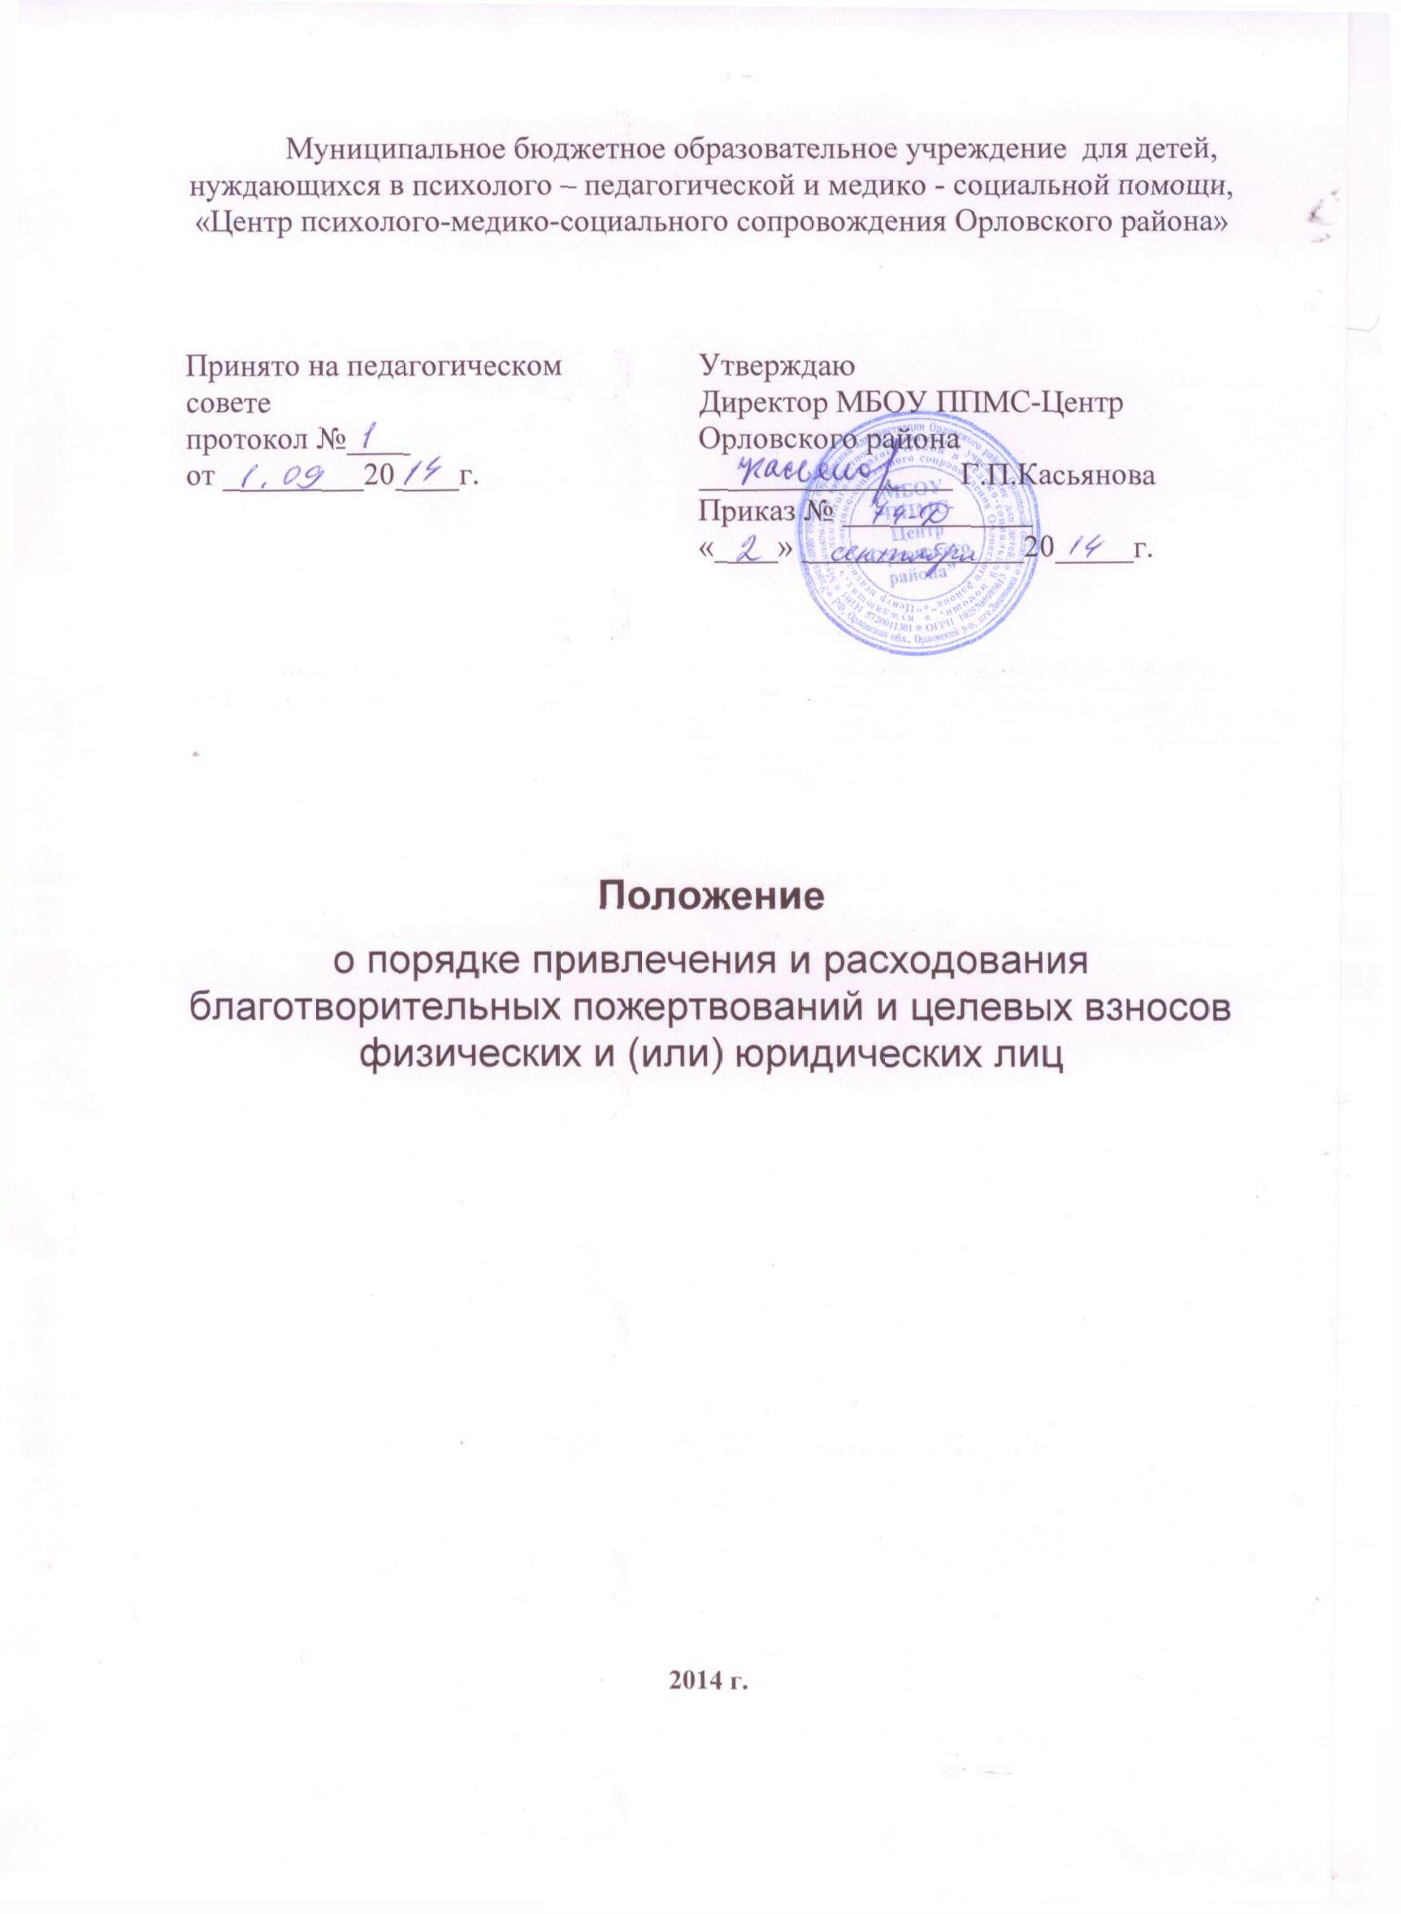
1.Общие положения.

1.1 Данный порядок разработан в соответствии с требованиями Гражданского кодекса Российской Федерации, Федеральным Законом Российской Федерации №273 от 29.12.2013г.«Об образовании в Российской Федерации», Федерального закона от 11 августа 1995 года № 135-ФЗ «О благотворительной деятельности и благотворительных организациях», и приказа Министерства финансов Российской Федерации от 01июля 2013 года №65-н «Об утверждении Указаний о порядке применения бюджетной классификации Российской Федерации».
1.2.Добровольным пожертвованием для образовательных учреждений является добровольная деятельность граждан и юридических лиц по бескорыстной (безвозмездной) передаче образовательным учреждениям имущества, в том числе денежных средств, бескорыстному выполнению работ, предоставлению услуг, оказанию иной поддержки.
1.3.Пожертвование работ и услуг означает «пожертвование права требования» (п.1.ст.582 Гражданского кодекса РФ; далее -ГК РФ).
1.4.Добровольные пожертвования в образовательные учреждения от физических (в том числе родителей) или юридических лиц привлекаются в целях восполнения недостающих учреждению бюджетных средств для обеспечения уставной деятельности на добровольной основе.

1.5.Привлечение муниципальным бюджетным образовательным учреждением для детей, нуждающихся в психолого – педагогической и медико - социальной помощи, «Центр психолого-медико-социального сопровождения Орловского района» (далее – Центр) добровольных пожертвований является правом, а не обязанностью.

2. Порядок привлечения добровольных пожертвований.

2.1. Администрация Центра в лице уполномоченных работников вправе обратится за оказанием благотворительных пожертвований как в устной, так и в письменной форме (в виде объявления, письма) форме с информацией о цели привлечения помощи (осуществление ремонта, укрепление материальной базы, проведение мероприятий и т. д.).
2.2. Пожертвования физических или юридических лиц могут приниматься в Центре только на добровольной основе. Отказ от внесения добровольных пожертвований не может сопровождаться какими — либо последствиями для детей.
Не допускается принуждение граждан и юридических лиц в каких-либо формах, в частности путем:
- принятия решений родительских собраний, обязывающих внесение денежных средств;
2.3. Благотворительная помощь может выражаться в добровольном безвозмездном личном труде родителей по ремонту помещений Центра, оказания помощи в проведении мероприятий и т. п.

3. Порядок расходования добровольных пожертвований.

3.1. Расходование добровольных пожертвований должно производиться строго в соответствии с целевым назначением.
3.2. Использование добровольных пожертвований должно осуществляться на основании сметы расходов на уставную деятельность и поддержку материально-технической базы, социально и учебно-методическое развитие Центра, в том числе:
-приобретение игрушек, мебели, учебно-наглядных пособий;
-приобретение предметов интерьера учреждения (кабинетов, групп и т.п.), оборудования;
-проведение ремонтных работ (ремонт кабинетов, помещений общего пользования);
-организация досуга и отдыха детей.
3.3. Не допускается направление добровольных пожертвований на увеличение фонда заработной платы работников, оказание им материальной помощи.

4.Порядок приема добровольных пожертвований и учета их использования.

4.1.Добровольные пожертвования могут быть переданы Центру по безналичному расчету путем перечисления на лицевой счет, в натуральной форме, в форме передачи услуг, с обязательным отражением в учетных регистрах.
4.2.Производить прием средств и (или) материальных ценностей на основании договора пожертвования, заключенного в соответствии с законодательством Российской Федерации, в котором должны быть отражены:
-реквизиты благотворителя;
-сумма взноса и (или) подробное наименование материальной ценности (с указанием цены). В случае отсутствия документов, подтверждающих стоимость имущества, оно принимается к учету по стоимости, установленной в заявлении жертвователя и оценки инвентаризационной комиссии, принимающей материальные ценности по акту приема-передачи. Аналогично если в качестве пожертвования выступают материальные ценности, бывшие в употреблении, оценка их балансовой стоимости производится инвентаризационной комиссией учреждения;
-благотворительные пожертвования в виде выполненных работ, оказания услуг принимаются по договору пожертвования и акту выполненных работ;
-конкретная цель жертвователя по использованию благотворительного пожертвования ;
-дата внесения средств и (или) передачи материальных ценностей или услуг, оказываемых жертвователями.

5. Контроль за сбором и расходованием благотворительных пожертвований.

Директор Центра должен:
  - постоянно осуществлять контроль за целевым использованием добровольных благотворительных пожертвований физических и (или) юридических лиц, в том числе проверять наличие документов, подтверждающих произведенные расходы.
5.2. не допускать принуждения со стороны работников образовательного учреждения, органов самоуправления, родительской общественности к внесению благотворительных средств родителями (законными представителями) учащихся.
5.3. предоставлять ежегодно для ознакомления родителям (законным представителям) учащихся Центра о привлечении и расходовании дополнительных финансовых средств за счет благотворительных пожертвований.
Общественные органы, органы самоуправления Центра в соответствии с их компетенцией могут осуществлять контроль за переданными учреждению средствами. Администрация учреждения обязана представить отчет об использовании добровольных пожертвований по требованию органа общественного самоуправления.

6. Ответственность.

  - Не допускается использование добровольных пожертвований Центром на цели, не соответствующие уставной деятельности и не в соответствии с пожеланиями лиц, совершивших пожертвование.
  - Персональную ответственность за ненадлежащее соблюдение законодательства относительно сбора и использования благотворительных пожертвований (в любом виде) несет руководитель и главный бухгалтер Центра.

